**LAPORAN PRAKTIKUM ALGORITMA DAN PEMROGRAMAN**

**MODUL KE 3**

**INPUT, OUTPUT, DAN EKSPRESI SEDERHANA**



Oleh :

Nama : Andreas Nathanael Priambodo

NIM : 215314043

Kelas : BP

**PROGRAM STUDI INFORMATIKA**

**FAKULTAS SAINS DAN TEKNOLOGI**

**UNIVERSITAS SANATA DHARMA**

**SEMESTER GASAL 2021/2022**

1. **TUJUAN**
2. Mahasiswa mampu menulis program yang memuat pernyataan untuk input, proses dan output sederhana.
3. Mahasiswa mampu menyelesaikan masalah nyata dengan program sederhana.
4. **PELAKSANAAN PRAKTIKUM**
5. Soal Nomor 1
6. Soal

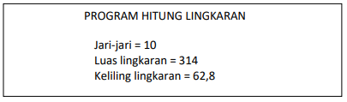Buatlah algoritma dan program untuk menghitung luas dan keliling dari suatu lingkaran yang diketahui jari-jarinya. Contoh tampilan program:

1. Capture Code dan Penjelasannya

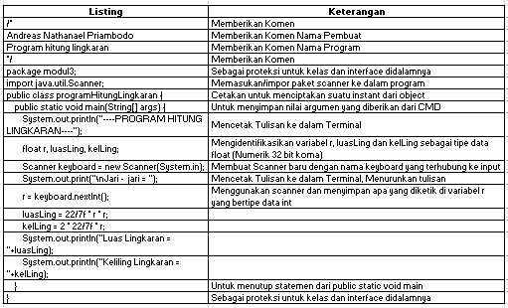

1. Capture Output

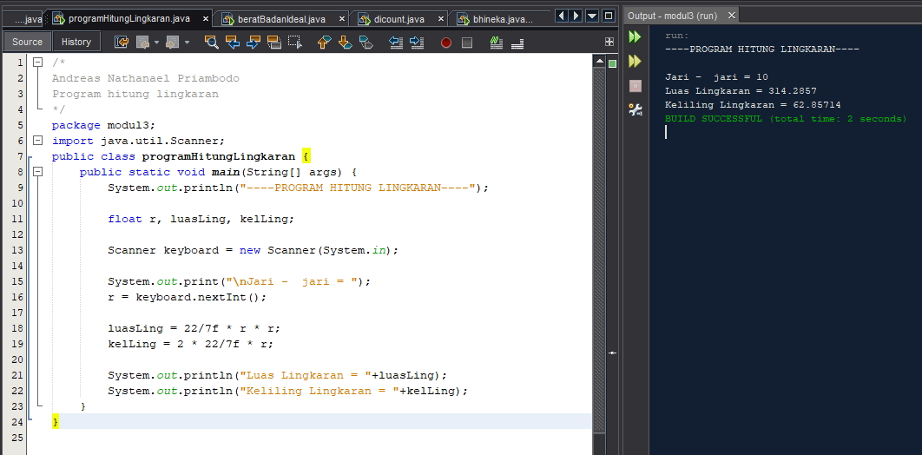

1. Analisis Hasil

Mengetahui fungsi dari import java.util.Scanner; dan dapat menerapkannya didalam program, dan ternyata ada banyak import didalam java yang dapat digunakan.

1. Algoritma

* Cetak "Masukan Jari jari = "
* Baca Jari jari
* Simpan (2 x 22/7 x Jari jari) ke kll
* Simpan (22/7 x Jari jari x Jari jari) ke ls
* Cetak "Keliling = "
* Cetak kll
* Cetak "Luas = "
* Cetak ls

1. Soal Nomor 2
2. Soal

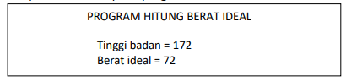Akan dibuat program untuk menghitung berat badan ideal dari seseorang jika diketahui tinggi badannya. Berat ideal dihitung dengan rumus tinggi badan –100. Buatlah algoritma dan programnya. Contoh tampilan program:

1. Capture Code dan Penjelasannya

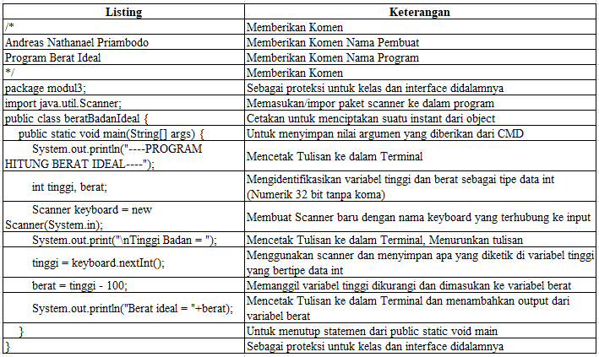

1. Capture Output

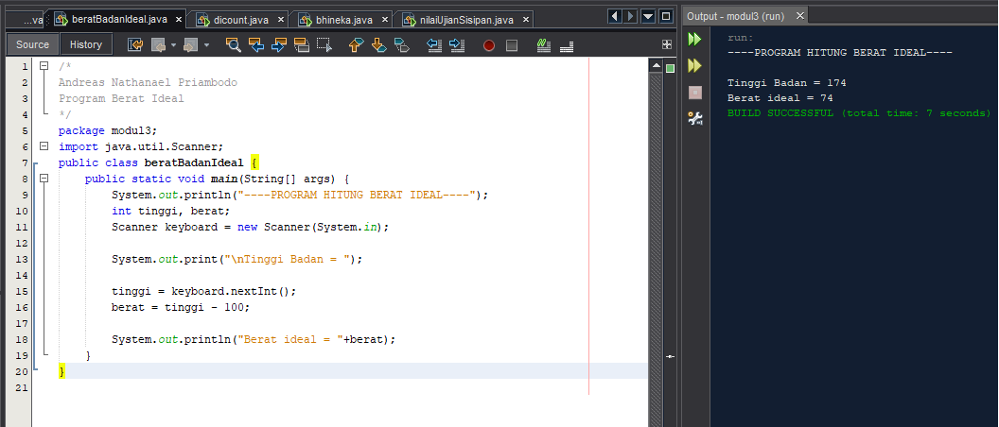

1. Analisis Hasil

Dapat mengetahui fungsi dari \n dalam suatu perintah System.out.print();

1. Algoritma

* Cetak "Masukan tinggi= "
* Baca tinggi
* Simpan (tinggi - 100) ke t
* Cetak "Berat badan = "
* Cetak t

1. Soal Nomor 3
2. Soal

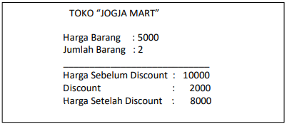Sebuah toko kelontong menjual barang dengan discount 20%. Buatlah algoritma dan program untuk menghitung harga total sebelum discount, besarnya discount, dan harga setelah discount jika harga barang dan jumlah barang yang dibeli diketahui dan disimpan dalam variabel. Contoh tampilan program:

1. Capture Code dan Penjelasannya

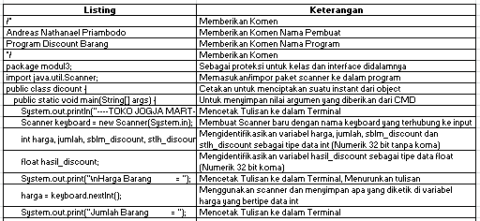

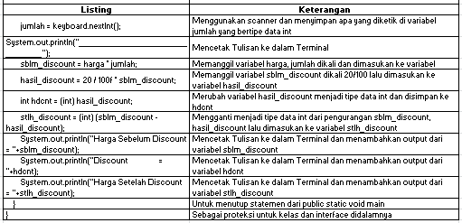

1. Capture Output

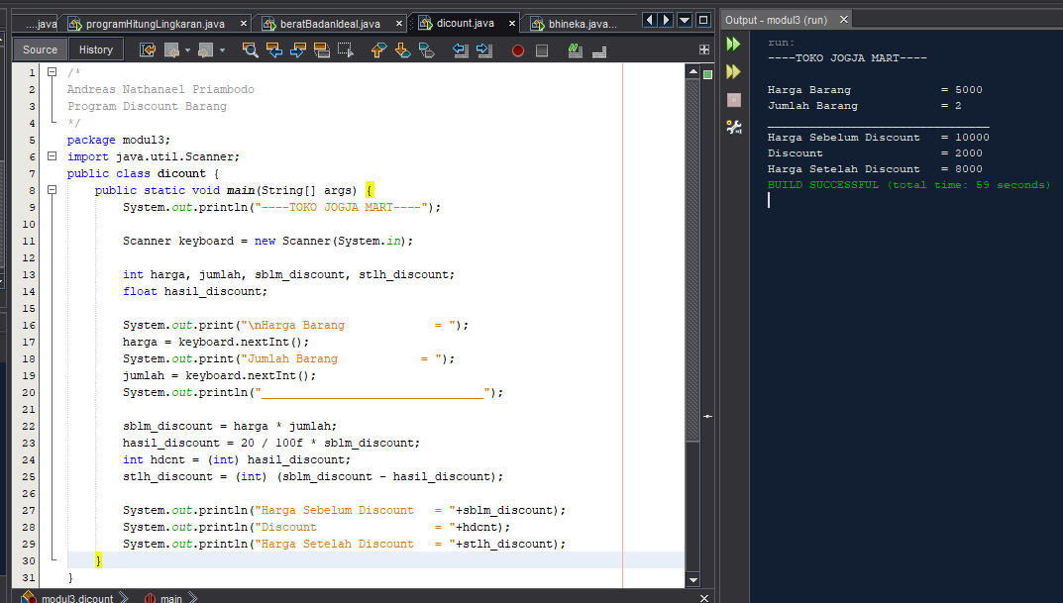

1. Analisis Hasil

Dapat menggunakan perintah scanner yang disandingkan dengan matematika dan dapat mencoba untuk menkonversi dari float ke int.

1. Algoritma

* Cetak “Harga barang=”
* Baca hargaBarang
* Cetak “Jumlah barang=”
* Baca jumlahBarang
* Simpan (hargaBarang x jumlahBarang) ke sblmDiscount
* Simpan (20 / 100 x sblmDiscount) ke hasilDiscount
* Simpan (sblmDiscount – hasilDiscount) ke stlhDiscount
* Cetak “Harga Sebelum Discount =”
* Cetak sblmDiscount
* Cetak “Discount = “
* Cetak hasilDiscount
* Cetak “Harga Setelah Discount =”
* Cetak stlhDiscount

1. Soal Nomor 4
2. Soal

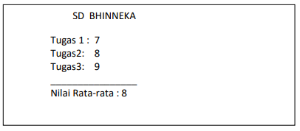Sebuah sekolah membutuhkan program untuk menghitung nilai rata-rata dari 3 nilai tugas yaitu : Tugas1,Tugas2 dan Tugas3. Semua tugas disimpan dalam variabel. Buatlah algoritma dan programnya. Contoh tampilan program:

1. Capture Code dan Penjelasannya

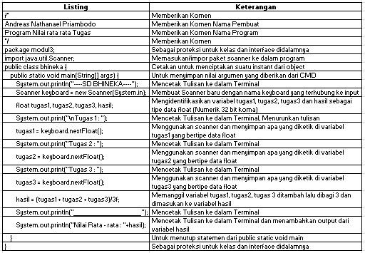

1. Capture Output

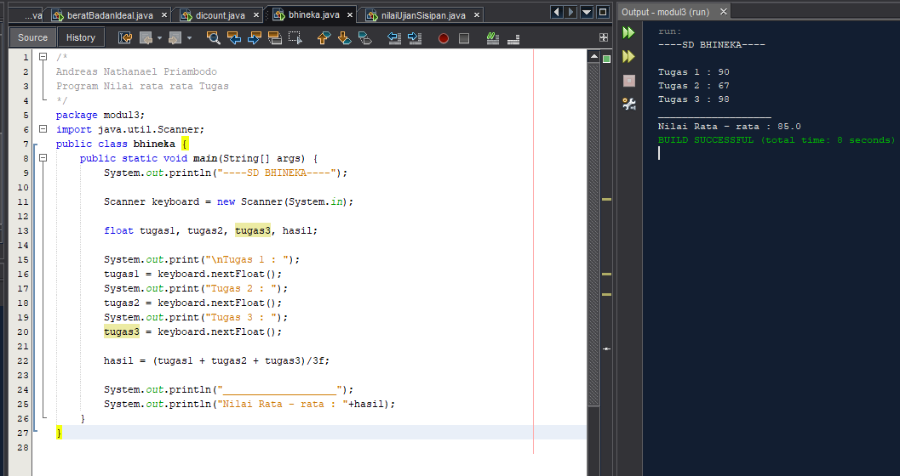

1. Analisis Hasil

Mendapatkan hasil dari input yang diberikan lalu ditambah dan dibagi oleh 3

1. Algoritma
   * + Algoritma
     + Cetak “Tugas 1 =”
     + Baca tugas1
     + Cetak “Tugas 2 =”
     + Baca tugas2
     + Cetak “Tugas 3 =”
     + Baca tugas3
     + Simpan (tugas1 + tugas2 + tugas3 / 3) ke hasil
     + Cetak “nilai rata ratanya =”
     + Cetak hasil
2. Soal Nomor 5
3. Soal

Suatu program studi membutuhkan program untuk menghitung nilai final berdasarkan nilai ujian sisipan1 (us1), ujian sisipan 2 (us2) dan ujian akhir semester (uas). Nilai final dihitung memakai rumus 30 % x us1 + 30 % x us2 + 40 % x uas. Buatlah algoritma dan program yang dapat menampilkan nilai final jika diketahui nilai us1dan us2 nya. Semua data sebaiknya bertipe double.

1. Capture Code dan Penjelasannya

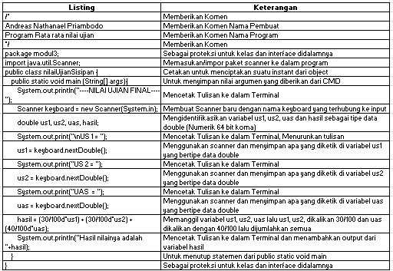

1. Capture Output

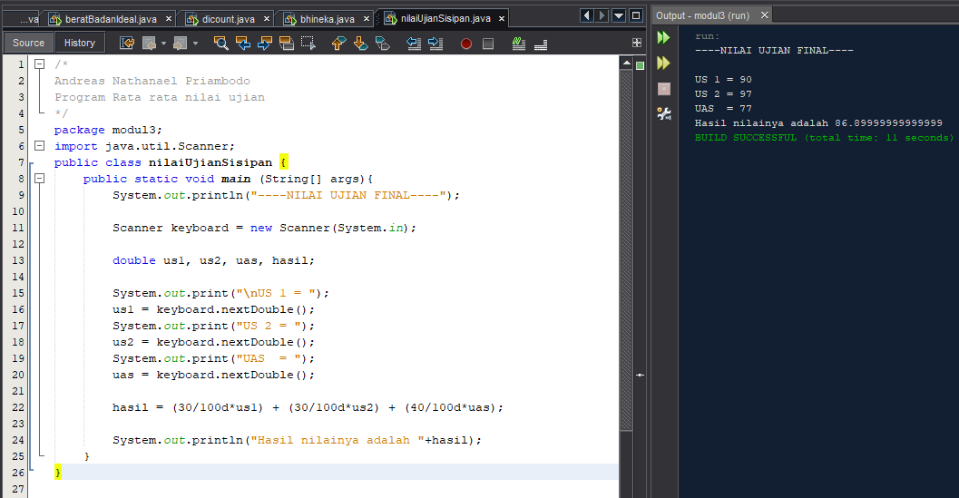

1. Analisis Hasil

Menggunakan double untuk hasil koma yang lebih banyak daripada float namun memakai memory lebih banyak

1. Algoritma

* Cetak “Ujian 1=”
* Baca us1
* Cetak “Ujian 2=”
* Baca us2
* Cetak “UAS =”
* Baca uas
* Simpan ( 30/100 x us1 ) ke ujian1
* Simpan ( 30/100 x us2 ) ke ujian2
* Simpan ( 40/100 x uas ) ke uass
* Simpah (ujian1 + ujian2 + uass) ke hasil
* Cetak “hasil ujian adalah =”
* Cetak hasil

1. **REFERENSI**

<https://stackoverflow.com/questions/17538182/getting-keyboard-input>

<https://www.geeksforgeeks.org/convert-double-to-integer-in-java/>

<https://www.w3schools.com/java/java_math.asp>